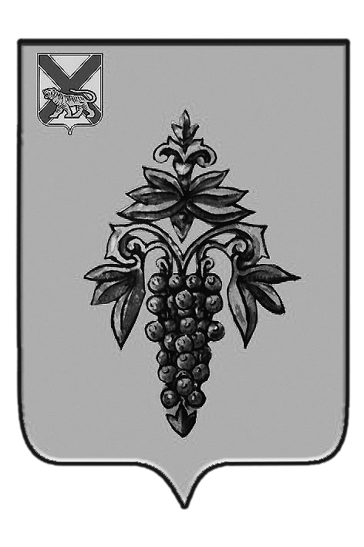

ДУМА

ЧУГУЕВСКОГО

МУНИЦИПАЛЬНОГО ОКРУГА

Р Е Ш Е Н И Е

О формировании Контрольно-счетного комитета
Чугуевского муниципального округа и назначении председателя
Контрольно-счетного комитета Чугуевского муниципального округа
от 11.12.2020 г. № 122

Руководствуясь Федеральными законами от 07 февраля 2011 года № 6-ФЗ «Об общих принципах организации и деятельности контрольно-счетных органов субъектов Российской Федерации и муниципальных образований, от 06 октября 2003 года № 131-ФЗ «Об общих принципах организации местного самоуправления в Российской Федерации», законом Приморского края от 16 сентября 2019 года № 570-КЗ «О Чугуевском муниципальном округе», решением Думы Чугуевского муниципального округа от 08 июля 2020 года № 58-НПА «Об утверждении Порядка рассмотрения кандидатур на должность председателя Контрольно-счетного комитета Чугуевского муниципального округа», Уставом Чугуевского муниципального округа, Дума Чугуевского муниципального округа

РЕШИЛА:

1. Назначить с 01 января 2021 года председателем Контрольно-счетного комитета Чугуевского муниципального округа Тимофееву Марию Александровну.
2. Считать Контрольно-счетный комитет Чугуевского муниципального округа сформированным с 01 января 2021 года.
3. Прекратить полномочия Контрольно-счетного комитета Чугуевского муниципального района и председателя Контрольно-счетного комитета Чугуевского муниципального района Тимофеевой Марии Александровны с 31 декабря 2020 года.
4. Настоящее решение подлежит официальному опубликованию в Чугуевской районной газете «Наше время» и размещению на официальном сайте Чугуевского муниципального округа.

Председатель Думы
Чугуевского муниципального округа Е.В. Пачков

